Консультация для родителей. Мой ребенок с характером! Каким?..
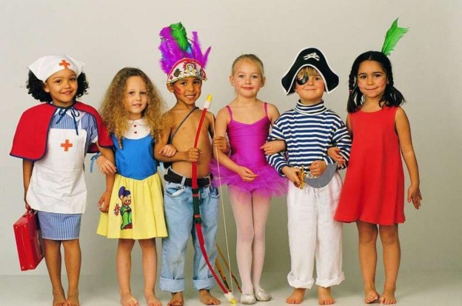Людей всегда интересовало какими чертами их наделила природа и какими могут быть другие люди. В силу того, что общение – это всегда взаимодействие как минимум двоих, то это вовсе не праздный вопрос. И неплохо бы понимать кто перед вами, особенно если это ваш близкий человек, и тем более ребенок. Данная статья поможет лучше понять особенности своего характера и отличительные черты характера своего ребенка, чтобы процесс воспитания и взаимоотношения в семье приносили радость.
Итак, перед нами 8 основных типов характера:

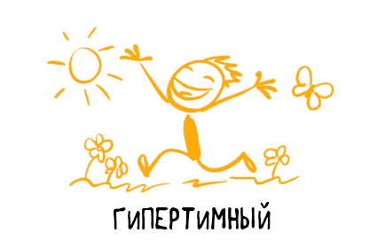1. Гипертимы – это люди, обладающие большой жизненной энергией, «гении общения», заводные, самостоятельные и свободолюбивые. Их смело можно назвать «душа компании». Это неисправимые энтузиасты. Бывают пророй вспыльчивы, но очень быстро отходят. К положительным сторонам характера можно отнести их энергичность и инициативность, предприимчивость, открытость и гибкость в общении. Они просты и приятны для окружающих. Слабые стороны данного типа: нестабильность интересов, ненадёжность, нетерпеливость в купе с переменчивостью. Они могут быть бестактны и иногда их тянет на авантюры. Что необходимо ребенку с таким типом характера? Во-первых, помощь в организации его времени, но делать это следует тактично, не ущемляя его свободолюбивый нрав. Такой ребенок очень нуждается в деятельности совместно со взрослым, который направлял бы активность и предприимчивость ребенка в нужное «мирное» русло. Отлично, если рядом будет взрослый такого же склада характера, это будет «подарок» для ребёнка-гипертима.
2. Замкнутые– это тип характера, который можно также назвать интровертированный. Эти люди закрыты от внешнего мира. Они – «вещь в себе». Как правило, испытывают трудности при налаживании социальных контактов; некоторые просто не умеют общаться. Несколько снижен социальный интеллект, т.е. эти люди с трудом понимают чувства и настроение других. Погружены в свои мысли и свой внутренний мир, который для них важнее внешнего. Достоинства данного типа: очень богатый внутренний мир, упорядоченность во всем. Среди них очень часто встречаются интеллектуалы и незаурядные люди: учёные, писатели, философы. К слабым сторонам данного типа относятся: излишняя принципиальность и строгость, бескомпромиссность, отсутствие гибкости и 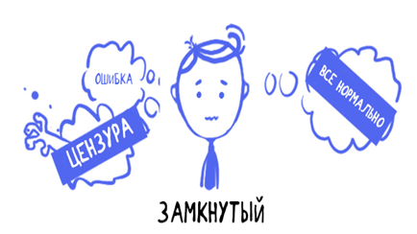понимания других людей. Ребёнку замкнутого склада характера необходима помощь в налаживании контактов со сверстниками. Родителям следует иногда брать на себя роль посредника, «знакомить» ребенка с остальными, организовывать специальные мероприятия, где ребенок мог бы пообщаться с другими.

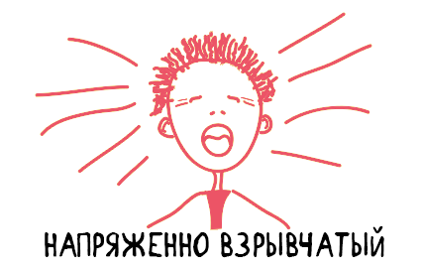3. Напряжённые– этот тип наделён от природы большой силой и энергией. Личный успех для таких людей находится в приоритете. При этом для них характерна некоторая замедленность психических процессов, они порой «увязают» в каких-то мыслях или эмоциях. Этих людей можно было бы назвать «застревающими» именно из-за их «застревания», «зависания» в какой-то эмоции или на каком-то переживании. Если человек обдумывает какую-то мысль, то обдумывает ее капитально и со всех сторон. Эти люди обычно бывают успешные в бизнесе и политике. Характер такого склада можно назвать серьезным и основательным; эти люди серьезны и трудолюбивы, требовательны к себе и другим. Они хорошо налаживают хозяйство и бытовые вопросы. К негативным сторонам данного характера относится: накапливание негативных эмоций и очень эмоциональное (аффективное) их выплёскивание, порой похожее на взрыв. «Отходят» они очень медленно. Умеют исчезнуть в нужный момент, натворив предварительно «дел». В «плохом» варианте из ребенка такого типа может вырасти эгоистичный интриган, карьерист, который не останавливается ни перед чем. В детском и подростковом возрасте этот тип детей может быть склонен к «буллизму» (систематическое издевательство над «жертвой» в школе, во дворе и т.д.). При воспитании такого ребенка важно подобрать ему занятие, которое давало бы возможность выделиться, это может быть какой-то индивидуальный (а не групповой!) вид спорта. Такого ребёнка необходимо учить заботиться о других, понимать окружающих, учитывать чувства других людей. Данный тип детей необходимо учить сочувствию, природа их не наделила данным качеством. Также очень важно научить ребёнка управлять своими аффектами, т.е. контролировать свои эмоции и уметь социально-приемлемо «разряжаться». Для реализации такой родительской стратегии необходимо, чтобы родители были спокойными, но твёрдыми. Это значит не меняли своего решения и не поддавались на провокации ребёнка. Большая ошибка – вступать в противоборство с ребенком такого типа характера! Этого делать категорически нельзя, потому что «найдёт коса на камень»!
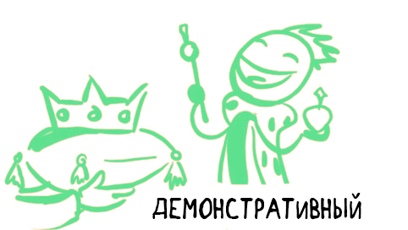4. Тревожные (или астенические)– это люди с повышенной чувствительностью, они являются противоположностями напряжённым. Этот тип тонко чувствует, остро переживает и плохо приспособлен к высокому уровню нагрузок и стрессам. Это не лидеры! Бывают нерешительны и неловки в определённых обстоятельствах, не склонны к риску и очень зависимы от оценок окружающих. Достоинства: люди этого типа могут быть верными, отзывчивыми и тёплыми эмоционально. Детям тревожного типа нужна поддержка и участие взрослых, одобрение и щадящий режим. При «плохом» поведении – необходимо уделять больше внимания и времени, т.к. вероятнее всего, недостаток внимания является причиной дурного поведения ребенка такого склада. Не стоит наказывать и тем более унижать! Это очень больно для этих детей! Самый верный подход: хвалить и повышать самооценку.
5.Демонстративные– это очень яркие люди, среди них большое количество артистов. Лейт-мотив данного типа – быть в центре внимания, «играть на публику». Крайняя степень эгоцентризма. У этих людей яркая внешность, речь, мимика. Недостатки данного типа характера: завышенная самооценка, непостоянство, склонность к манипулированию своим окружением, тяга к постоянным выдумкам и лжи. В самом «плохом» варианте – это авантюристы, типа Остапа Бендера. Положительные черты: живость и общительность, живой отклик на происходящее вокруг. Это яркие личности, которые могут развеселить, внести юмор и разрядить атмосферу в компании. Детей такого склада крайне опасно «перехвалить», нельзя давать им повод думать, что «весь мир – для них»! Хвалить следует за дела и не очень часто! Одновременно, надо помнить, что ни в коем случае нельзя игнорировать такого ребенка. Необходимо понимать, что ребенок демонстративного характера в силу свой природной склонности к манипулированию будет пытаться «вить из вас верёвки». Родителям необходимо научиться не уступать ребёнку, когда он требует своего с помощью слез, скандала, крика, шантажа и т.п. Следует учить учитывать интересы и чувства других людей и считаться с ними. Очень важно дать понять, что вы видите и слышите ребёнка, но не будете уступать ему, когда не считаете нужным или когда он требует своего не должным образом. При этом необходимо сохранять спокойствие и твердость!
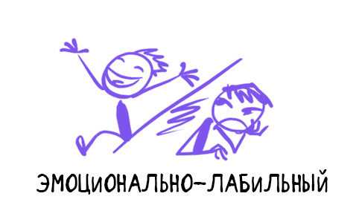6. Эмоционально подвижные («люди настроения»)– данный тип людей природа создала так, что у них постоянно меняется настроение, от которого зависит: мировоззрение, здоровье, работоспособность, аппетит, т.е. фактически все аспекты их жизни. Это очень эмоциональные люди, они «тонкие» и эмоционально тёплые, отзывчивые и ранимые.Отличительная черта этого типа: верность и преданность. Они привязываются к людям, готовы жертвовать своими интересами ради близкого человека. Достоинства: открытые, привязчивые, любящие. Недостатки: нестабильные интересы (быстро увлекаются и также быстро «гаснут»), плохо переносят атмосферу недоброжелательности, крайне тяжела критика. Разрыв эмоциональных связей переживается как трагедия. Периодически страдают «самоедством». Дети данного типа переживают сильно и глубоко, но при этом не «на публику» (как это делают демонстративные), а как бы «про себя». С этими детьми надо дружить, создавать в семье доброжелательную атмосферу, не огорчать, в случае необходимости – помогать и поддерживать. Конфликты в доме – противопоказаны такому типу детей! Очень важна дружба, очень полезно, если у такого ребёнка будет домашнее животное (его друг!). Мягкость, забота, эмоциональное тепло и доброжелательная атмосфера – вот путь к успеху при воспитании ребенка с таким характером.
7. Неустойчивые– это тип, для которого получение удовольствия – это основная цель. Но у данного типа нет жизненной энергии и «дара общения», как у гипертима. Эти люди плохо организованы, правила не для них. 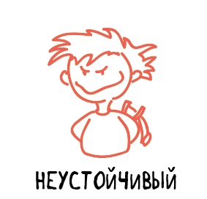Моральные нормы, как правило, не усваиваются. Имеют тягу к вредным привычкам. Отсутствуют серьёзные интересы. Часто этот тип присутствует среди правонарушителей. К положительным чертам характера можно отнести: лёгкое отношение к жизни и терпимость к другим. Данный тип характера формируется, как правило, при «попустительском» стиле воспитания, т.е. ребёнок растет «как трава», «сам по себе». Но может быть другой вариант – «гиперопека» родителей, где ребёнок изолирован от жизненных забот и невзгод, за него все решается, от него ничего не требуется! Хочется напомнить всем родителям, что воспитание ребенка должно происходить в адекватном стиле воспитания!
8. Конформные («как все»)– основная «красная» нить их жизни – это не выделяться и жить «как все». Взгляды на жизнь очень стандартные, шаблонные. Они некритичны. Данный тип консервативен и не склонен к переменам, стараются перемен избежать, даже если они необходимы. Этот тип как бы адаптируется к обстоятельствам и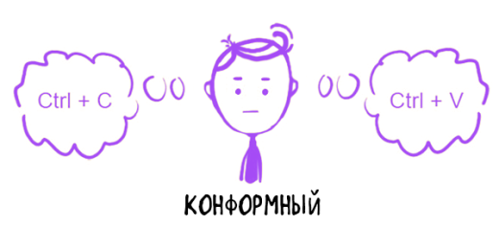 людям, при этом не имея своего убеждения. Положительные черты: заботливы, уравновешены, «всем довольны». Благодаря людям данного типа характера в обществе поддерживается порядок и стабильность, передаются традиции. При воспитании ребенка данного типа следует как можно больше внимания уделять его интеллектуальному и культурному развитию. Чем богаче культурные традиции, которые он усвоит – тем лучше! Подводя итог, необходимо заметить, что в жизни чистых (на «все сто процентов») представителей какого-либо типа характера мы вряд ли встретим. Поэтому, вы вполне можете обнаружить у себя, своего ребенка или других близких черты разных типов. Это вполне нормально, вопрос в том, насколько выражены черты того или иного характера, как они проявляются. Желаю успехов в деле узнавания себя и воспитания подрастающего поколения!

